Лабораторная работа №3

Моделирование стохастических процессов

Дворкина Ева Владимировна

Содержание

# 1 Цель работы

Цель данной лабораторной работы - провести моделирование системы массового обслуживания (СМО).

# 2 Задание

1. Реализовать модель $M\left|M\right|1$
2. Посчитать нагрузку системы и вероятность потери пакетов
3. Построить график изменения размера очереди в GNUplot

# 3 Теоретическое введение

$M\left|M\right|1$— однолинейная СМО с накопителем бесконечной ёмкости. Поступаю- щий поток заявок — пуассоновский с интенсивностью $λ$. Времена обслуживания заявок — независимые в совокупности случайные величины, распределённые по экспоненциальному закону с параметром $μ$.

Система дифференциальных уравнений Колмогорова (1):

- вероятность того, что в момент времени $t$ в системе находится $i$ заявок.

- загрузка системы

Стационарное среднее число заявок в очереди (2):

$$Q=\frac{ρ^{2}}{1−ρ} \left(2\right)$$

Более подробно в [1,2].

# 4 Выполнение лабораторной работы

## 4.1 Реализация модели $M\left|M\right|1$

В новом файле выполним реализацию модели системы массового обслуживания

# созданиеобъекта Simulator  
set ns [new Simulator]  
# открытиеназаписьфайлаout.trдлярегистрациисобытий  
set tf [open out.tr w]  
$ns trace-all $tf  
# задаёмзначенияпараметровсистемы  
set lambda 30.0  
set mu 33.0  
# размерочередидляM|M|1(дляM|M|1|R:setqsizeR)  
set qsize 100000  
# устанавливаемдлительностьэксперимента  
set duration 1000.0  
# задаёмузлыисоединяемихсимплекснымсоединением  
# сполосойпропускания100Кб/сизадержкой0мс,  
# очередьюс обслуживаниемтипа DropTail  
set n1 [$ns node]  
set n2 [$ns node]  
set link [$ns simplex-link $n1 $n2 100kb 0ms DropTail]  
# наложение ограничения на размер очереди:  
$ns queue-limit $n1 $n2 $qsize  
# задаём распределения интервалов времени  
# поступления пакетов и размера пакетов  
set InterArrivalTime [new RandomVariable/Exponential]  
$InterArrivalTime set avg_ [expr 1/$lambda]  
set pktSize [new RandomVariable/Exponential]  
$pktSize set avg_ [expr 100000.0/(8*$mu)]  
# задаём агент UDP и присоединяем его к источнику,  
# задаём размер пакета  
set src [new Agent/UDP]  
$src set packetSize_ 100000  
$ns attach-agent $n1 $src  
# задаём агент-приёмник и присоединяем его  
set sink [new Agent/Null]  
$ns attach-agent $n2 $sink  
$ns connect $src $sink  
# мониторинг очереди  
set qmon [$ns monitor-queue $n1 $n2 [open qm.out w] 0.1]  
$link queue-sample-timeout  
# процедура finish закрывает файлы трассировки  
proc finish {} {  
 global ns tf  
 $ns flush-trace  
 close $tf  
 exit 0  
}  
# процедура случайного генерирования пакетов  
proc sendpacket {} {  
 global ns src InterArrivalTime pktSize  
 set time [$ns now]  
 $ns at [expr $time +[$InterArrivalTime value]] "sendpacket"  
 set bytes [expr round ([$pktSize value])]  
 $src send $bytes  
}  
# планировщик событий  
$ns at 0.0001 "sendpacket"  
$ns at $duration "finish"  
# расчет загрузки системы и вероятности потери пакетов  
set rho [expr $lambda/$mu]  
set ploss [expr (1-$rho)*pow($rho,$qsize)/(1-pow($rho,($qsize+1)))]  
puts "Теоретическая вероятность потери = $ploss"  
set aveq [expr $rho*$rho/(1-$rho)]  
puts "Теоретическая средняя длина очереди = $aveq"  
# запуск модели  
$ns run

## 4.2 Подсчет нагрузки системы и вероятности потери пакетов

Запустив программу, получим результаты, сообщающие о теоретической вероятности потери пакета и о теоретической средней длине очереди. Вероятность потери у нас равна 0, потому что реализована модель СМО с накопителем бесконечной емкости (для этого предел длины очередь в программе задали не бесконечным, а очень большим) (рис. 1).

Вычисление средней длины очереди и вероятности потери пакетов

Рис. 1: Вычисление средней длины очереди и вероятности потери пакетов

## 4.3 Построение графика изменения размера очереди в GNUplot

В программе, написанной в файле graph_plot, для построения графика GNUplot я изначально внесла изменения в цвет графиков (рис. 2).

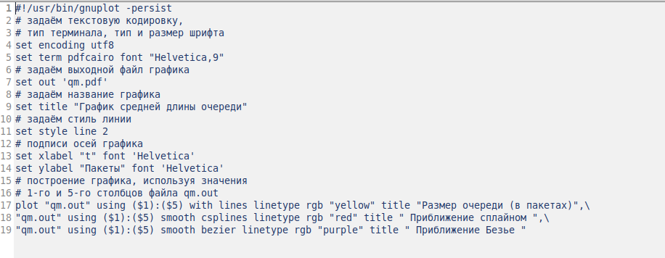

Рис. 2: Реализация программы для построения графика

После закрытия файла необходимо добавить ему права на исполнения (сделать исполняемым), а следующей командой запустить файл:

chmod +x graph_plot  
  
./graph_plot

Согласно реализации построения графика, он сохраняется в файле pdf, на нем мы видим изменение длины очереди от времени, а также приближение сплайном и безье для замены функции сложных колебаний длины очереди функцией, которая приближенно и обобщенно их описывает (рис. 3).

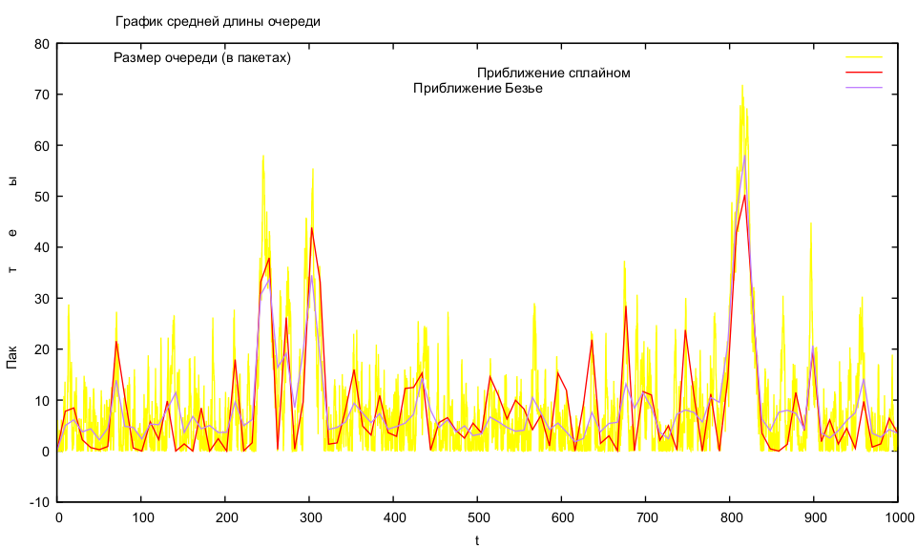

Рис. 3: График поведения длины очереди

# 5 Выводы

При выполнении лабораторной работы я провела моделирование системы массового обслуживания (СМО).

# Список литературы

1. Королькова А. В. К.Д.С. Лабораторная работа 3. Моделирование стохастических процессов [Электронный ресурс].

2. Королькова А. В. К.Д.С. Имитационное моделирование в NS-2. Теоретические сведения [Электронный ресурс].